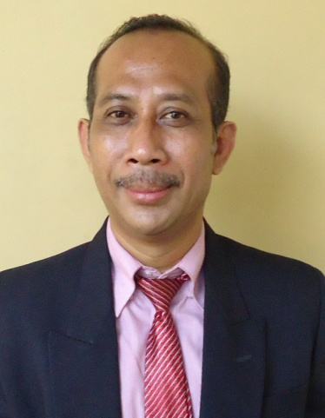
Mulyanto Widodo lahir di Purbolinggo, Lampung Timur 3 Februari 1962. Penulis menyelesaikan studi S-1 di Jurusan Pendidikan Bahasa dan Seni, Program Studi Pendidikan Bahasa dan Sastra Indonesia, FKIP Universitas Lampung 1986, menyelesaikan Program Magister PPS IKIP Bandung-Jawa Barat 1999, dan Program Doktor (Dr) PPS UPI Bandung-Jawa Barat 2009. Penulis merupakan dosen FKIP Universitas Lampung (1988 – Sekarang). Penulis pernah menjabat Sekretaris Jurusan Pendidikan Bahasa dan Seni FKIP Unila (2000), Sekretaris PPL FKIP Unila (2004), Pembantu Dekan I FKIP Universitas Lampung (2010). Ketua KKN-KT FKIP Unila (2013). Saat ini, penulis menjabat sebagai Ketua Jurusan Pendidikan Bahasa dan Seni FKIP Unila (2015--sekarang).Tim Penilai Daerah pada Penilaian Karya Tulis Ilmiah Kenaikan Jabatan para Guru (2007--sekarang). Asesor Penilaian Portofolio Sertifakasi Guru dalam Jabatan (2007--sekarang). Instruktur Pelaksanaan Pendidikan dan Latihan Profesi Guru (PLPG) Lampung (2007--sekarang). Buku-buku yang pernah ditulis antara lain “Resepsi Masyarakat Lampung terhadap Cerita Rakyat Radin Jambat”, “Mata Kuliah Umum Bahasa Indonesia”, “Bahasa Indonesia Laras Ilmiah”, dan “Menyibak Tirai Sastra ”.

